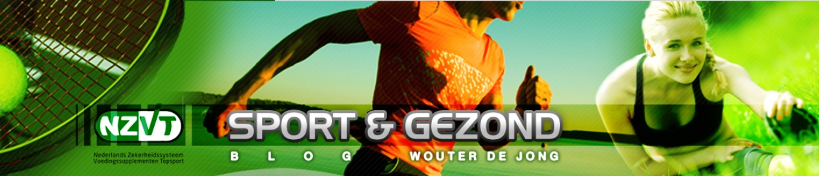

De sport waarbij je doordraait
De wereld draait, armspieren spannen aan en voeten hebben moeite met de zwaartekracht wanneer het lichaam op de kop hangt. Een eerste keer in het rhönrad zorgt voor spanning en het kijken ernaar eigenlijk net zo goed. Niet veel mensen kennen het rhönradturnen en er zijn maar zo’n 25 gymnastiekverenigingen in Nederland die er lessen in aanbieden. Sportinnovatie is bij hen dan ook geen vanzelfsprekendheid.
Gele tl-buizen verlichten de gymzaal. De raderen staan al klaar. Zolen piepen op de vloer van de gymzaal en de groep sporters warmt vast hun spieren op. Niet veel later begint het spektakel.
Het rhönrad werd bijna honderd jaar geleden ontwikkeld door Otto Feick. Als zoon van een smid, bedacht hij het ijzeren rad in zijn tienerjaren om van heuvels af te rollen. Karin van der Lingen, de trainer van de groep van vandaag, roept af en toe wat aanwijzingen naar de sporters en haar assistent terwijl ze vertelt. “Toen ik net begon in 1986, waren er nog maar heel weinig mensen die aan rhönradturnen deden; zo’n acht tot tien denk ik. Ik leerde het kennen op een zomerkamp, maar toen Saskia van Bruxvoort begon met een jongerenles, ging het al gauw snel en merkten veel kinderen hoe leuk ze de sport vonden.”
Smid
Saskia van Bruxvoort is net als Karin een trainster bij D.O.K. Ede, één van de weinige gymnastiekverenigingen in Nederland met rhönradturnen binnen hun repertoire. Zij heeft de passie voor de sport van haar vader Johan de Jong, toen hij in 1972 de enige twee raderen in Nederland bij sportpedagoog Rein Bloem tegenkwam, liet hij een eigen maken bij de Edese smid.
De raderen draaien verder. Er wordt gelachen, maar ook goed opgelet. Een kleine misstap en je valt met een knal op de grond. Het maakt een leuk geluid, dat draaien, en het is verwonderlijk. Het verbaasd hoe iets er heel spannend en tegelijk heel makkelijk uit kan zien. Het is alsof de sporters zweven in de ringen.
Berthien bekijkt de show vanaf de zijkant tot ze zelf weer aan de beurt is. “Ik kwam via via in aanraking met het rhönraden en inmiddels doe ik het al zo’n tien jaar. Niet professioneel hoor, gewoon voor de lol op recreatief niveau.” Dan roept ze ineens: “ja!” Ze reageert op Karin, de trainer. Die opperde om verder te gaan met springen en dat heeft Berthien’s voorkeur.
De dikke rode mat die al die tijd rechtop tegen de muur stond, valt met een knal op de grond. De oefeningen kunnen beginnen. Een grote aanloop moet de meisjes genoeg vaart geven om vanaf de grond op het rhönrad te springen. Ze helpen elkaar door vervolgens per twee voor de derde het rad richting de mat te draaien. Zo kan er makkelijker van het rad op de mat gesprongen worden.
Armoedig
Die sprongen waar Berthien zo van houdt, zijn ook gelijk de pijler waarop de innovatie van de sport rust. Geld voor innovatie is er niet, omdat het een onbekende sport is. De enige verbeteringen die aan het rad worden gedaan, worden door de smid verzonnen terwijl hij er aan werkt. “De handvatten zijn intussen wat ronder geworden en er is een coating om het rad gekomen. Vroeger draaiden ze er alleen buiten mee, dan was een coating niet nodig. Voor binnen is dat wel handig”, weet Karin. Ze is weer gaan zitten en bekijkt haar leerlingen.
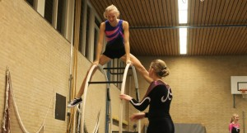
In de sprongen kan wel vernieuwd worden. Eigenlijk kan iedereen een sprong verzinnen. Eén zo’n succesvolle sprong komt van Sven Bruxxvoort. De zoon van Saskia. Inderdaad, het rhönradvirus is in de familie nog niet uitgewerkt. “Ik had ‘s nachts een droom over een sprong en wilde weten of hij ook in het echt mogelijk zou zijn, dus ik bleef trainen en op een gegeven moment lukte het.” Wanneer een sprong is gelukt, moet hij voorgedaan worden op een wedstrijd zodat de jury kan zien of het werkelijk haalbaar is. Ook moet hij gefilmd worden waarna de jury beslist hoeveel punten de sprong waard is. De Brux, zoals hij hem genoemd heeft, klinkt in elk geval niet makkelijk: “Mijn sprong is een salto in het rad. Hiervoor moet je snel draaien en je erg klein maken, met een schommel je rad in beweging krijgen en vaart maken, dan zet je af, maak je een salto en land je op het rad.”
Instagram
Dat er weinig rhönradverenigingen zijn op de wereld, wil niet zeggen dat er geen grote wedstrijden zijn. Ook binnen deze sport zijn er wereldkampioenschappen. Sven deed er al aan mee en er zijn er meer met die droom.
“Vier leerlingen van mij wilden graag trainen voor het WK, we hebben het geprobeerd, maar het was helaas nog te vroeg voor ze en we hebben besloten niet te gaan. Over een aantal jaar proberen we het weer. De meiden zijn wel erg goed, ze hebben een eigen instagramaccount rhonrad.dok waar ze hun kunsten delen.
De meiden rollen inmiddels hun raderen aan de kant, de training zit er weer op voor vandaag.
Wat vind jij van rhönradturnen, kende je de sport al? En ken je nog meer onbekende sporten? Laat het ons hieronder weten bij de reacties op nieuwsvallei.nl!

